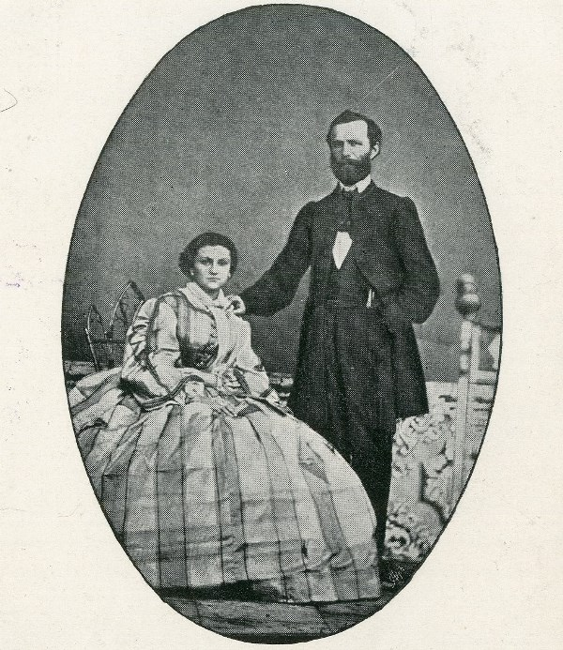

Јован Јовановић Змај: Ђулићи

XVII

Кажи ми, кажи,

Како да те зовем,

Кажи ми, какво

име да ти дам, –

Хоћу ли рећи:

„Дико“, или „снаго“,

Или ћу: „лане“,

или: „моје благо“;

Хоћу ли: „душо“,

Или: „моје драго“ –

Кажи ми, какво

Име да ти дам!

Све су то мила

Имена и лепа

Којима Србин

Своме злату тепа;

Ал’ ја бих провео

Читав један век,

Тражећи лепше,

Дичније и слађе,

Милије име,

Што још не чу свет,

Да њим назовем

Мој румени цвет.

- Које осећање је изражено у овој песми? _________________________________
- Коме се лирски субјект обраћа?
___________________________________
- Ко је његов румени цвет?
___________________________________
- Шта значи тепати? Коме се тепа?
_______________________________________________________________________________________________________________
- Препиши латиницом све речи којима Србин своме злату тепа. ____________________________________________________________________________________________________________

Jovan Jovanović Zmaj: Đulići

XVII

Kaži mi, kaži,

Kako da te zovem,

Kaži mi, kakvo

ime da ti dam, –

Hoću li reći:

„Diko“, ili „snago“,

Ili ću: „lane“,

ili: „moje blago“;

Hoću li: „dušo“,

Ili: „moje drago“ –

Kaži mi, kakvo

Ime da ti dam!

Sve su to mila

Imena i lepa

Kojima Srbin

Svome zlatu tepa;

Al’ ja bih proveo

Čitav jedan vek,

Tražeći lepše,

Dičnije i slađe,

Milije ime,

Što još ne ču svet,

Da njim nazovem

Moj rumeni cvet.

Koje osećanje je izraženo u ovoj pesmi?
______________________________________
- Kome se lirski subjekt obraća?
______________________________________
- Ko je njegov rumeni cvet?
______________________________________
- Šta znači tepati? Kome se tepa?
______________________________________________________________________________________________________________
- Prepiši ćirilicom sve reči kojima Srbin svome zlatu tepa. ____________________________________________________________________________________________________________

